Notizen V2

3: Erstes experimentelles Psychologisches Institut (1879) in Leipzig durch Wilhelm Wundt

4: Die experimentelle Psychologie nach Wundt hatte einen naturwissenschaftlichen Ansatz
Experiment nach Wundt: Experiment vorherrschende Methode zur Untersuchung psychologischer Experimente
Merkmale von experimentellem Vorgehen:
-Seelische Vorgänge sind objektiv beschreibbar
-seelische Vorgänge sind willkürlich herbeiführbar und veränderlich
-Die Studien sind wiederholbar / reproduzierbar

Daten werden durch Introspektion erhoben (Selbstbeobachtung, das eigene Erleben wird beobachtet), Wundt wollte nur die Sinnesempfindungen, keine Interpretationen dieser während den Experimenten

Aus diesen Ansätzen entstanden die ersten quantitativen Methoden

5: Wilhelm Dilthey: Erkenntnistheorie: Beschäftigt sich mit der Herkunft & Zustandekommen von Wissen
Hermeneutik: Theorie der Interpretation von Texten und des Verstehens
Wollte qualitative Methoden anstatt quantitative (Gegenteil zu Wundt)
wollte verstehenden, ganzheitlichen, hermeneutischen Ansatz
Qualitative Methoden entstanden aus seinen Ansätzen

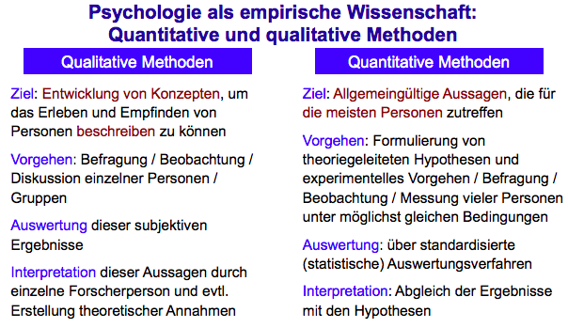
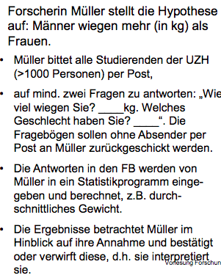
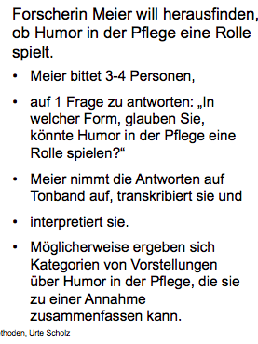

Quantitativ oft deduktiver Vorgang
Qualitativ oft induktiver Vorgang

9: Eigenes Vorgehen hinterfragen wie Beispielsfragen auf F9
-Warum wurde die Annahme so getroffen
-Wer ist die VPN-Gruppe? Wie gross soll die Stichprobe sein/was ist realistisch?
-Wie kommt man an die VPN?
-Warum wird das Experiment/Umfrage genau so durchgeführt? Was sind Vor/Nachteile?

10: Achtung: Selbstbericht ist anfällig auf falsche/verzerrte Angaben
Selbstbericht kann dennoch in Situationen gebraucht werden, in denen eine eigene Messung viel zu aufwändig wäre
Vorgang eines Experiments:
-Auswahl einer Hypothese
-Bestimmung der Vorgehensweise
-Messbarmachung der Merkmale (Operationalisierung)
-Auswahl von Versuchspersonen
-Erhebung der Daten
-Statistische Auswertung
-Bestätigen/Verwerfen der Hypothese

12: Variablen sind veränderliche Beobachtungsgrössen, welche mehrere Ausprägungen haben
Bsp: Momentane Laune: Sehr gut, gut, ok, schlecht, sehr schlecht

Konstanten haben im Gegensatz zu Variablen nur eine Ausprägung, sind also immer gleich

13: Quantitative Variablen: Ausprägungen sind in Form eines Zahlenwertes (Körpergrösse,...)
Qualitative Variablen: Ausprägungen in Form ihrer Beschaffenheit/Qualität (Lieblingsfarbe,...)
In der Quantitativen Forschung kommen sowohl qualitative als auch quantitative Variablen vor!

14: konkrete/manifeste vs abstrakte/latente Variablen
konkrete: Operationalisierung (z.B. Kopfumfang,...), direkt beobachtbar
abstrakte: hypothetisches Konstrukt (z.B. Intelligenz,...), nicht direkt beobachtbar
Konstrukt: nicht empirisch erkennbar, aber existenter Sachverhalt

15: Operationalisierung: Variablen werden konkret messbare Grössen zugeordnet (Messbarmachung)
Bsp: Wie kann man das Gewicht messen? -> Person wägen mit Waage

Bedeutungskern: Definition erstellen & dann mit Operationalisierung diesen Kern abdecken
-> Validität (Gültigkeit)
->Reliabilität (Genauigkeit)

Hunger operationalisieren:
-Insulinspiegel messen
-Umfrage
-Essen hinstellen, schauen wie schnell die Menschen/Tiere zum Essen gehen
-Dauer des Nahrungsentzuges
-Wie schnell wird gegessen
-Wie viel wird gegessen
-Welche unangenehmen Dinge werden auf sich genommen um an Essen zu kommen
-Welche Annehmlichkeiten werden aufgegeben um an Essen zu kommen
-Registrierung der Magenkontraktionen
-Messung des Speichelflusses

17: Anspruch der Psychologie/Ziel der Psychologie
menschliches Erleben, Verhalten & Handeln:
-beschreiben
-erklären
-vorhersagen
-verändern (Im Sinne von das Leben von Menschen verändern bei Depression, Lernschwächen,...)

18: Beschreiben: Angaben über Erscheinungsformen und Merkmale werden gemacht
Dies wird gemacht durch Benennen, Ordnen, Definieren, Häufigkeit angeben, Ausprägungsgrad angeben,...
Operationalisierung ist Teil des Beschreibens
Operationale Definition muss vorhanden sein! (Jeder Begriff wie mässig,... muss genau definiert sein!)

20: Beschreiben zweier Merkmale: Zusammenhangsrelation
KEINE KAUSALRELATION!

21: Korrelation =/= Kausalität

Positiver Zusammenhang: mehr X <-> mehr Y
Negativer Zusammenhang: mehr X <-> weniger Y
Kein Zusammenhang: es besteht keinerlei Muster bei den Ergebnissen

28: Nach dem Beschreiben muss erklärt werden
Erklärungen sind Angaben über Bedingungsverhältnisse von Sachverhalten / Angaben über Abhängigkeiten zwischen Sachverhalten

29: Erklären= Ursache-Wirkungs-Zusammenhang / Kausalrelation
Kausalrelationen können nur durch Experimente überprüft werden
unabhängige Variable beeinflusst abhängige Variable

30: Positive Kausalrelation: viel -> viel
Negative Kausalrelation: viel -> wenig

31: Erklären erster Ordnung: a->b
Erklären zweiter Ordnung: a->b->c Bsp: Viel Fernsehen -> viel Alkoholkonsum -> viel Aggression
(a+b->c)

32: Vermittelnde Variable (Mediator): 3. Variable welche eine Beziehung zwischen zwei Variablen erklären kann
Bsp: Fernsehen -x-> Gewalt (Fernsehen führt alleine nicht zu Gewalt)
Fernsehen+Alkohol ---> Gewalt (Fernsehen und Alkohol führt zu Gewalt)
Alkohol ist in diesem Fall der Mediator

33: Vorhersage: vorwärts gerichtete Erklärungen (Bsp: Wettervorhersage)

34: Prädiktoren (Sachverhalte A-C) führen normalerweise zu anderem Sachverhalt D-> Vorhersage: Sachverhalt D wird eintreffen

35: Bsp: Berufserfolg:
-Kognitive Leistungsfähigkeit
-Ehrgeiz
-Interessen
----> Berufschancen

36: Prognosemodell soll theoriegeleitet sein
-Wahrscheinlichkeit vs. Zusammenhänge

